29.05 гр. 27

Тема Элементы математической статистики.
Задание.
1. Посмотреть презентацию.
2. Составить опорный конспект
а) Определение математической статистики
б) Статистические характеристики - определение, пример
- Среднее арифметическое
- Размах
- Мода
- Медиана

3. Решить задачи
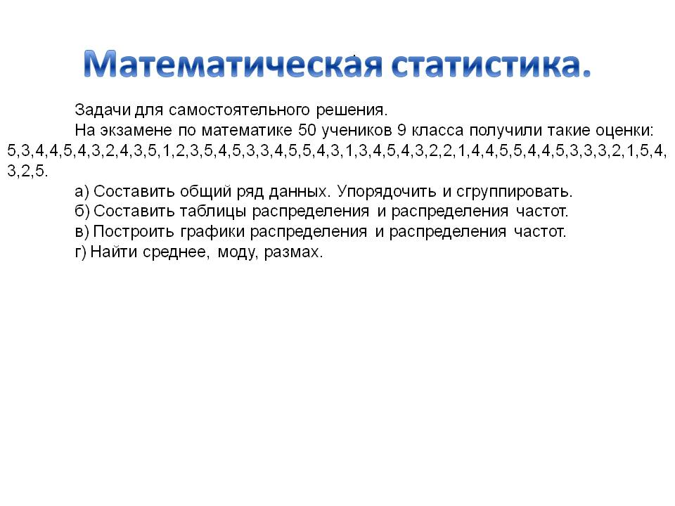
Справочный материал

Смотри ниже.
